**LA JANVILLOISE**

**Tir à l’oiseau - Lundi 1 er Avril 2024**

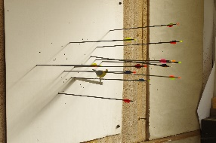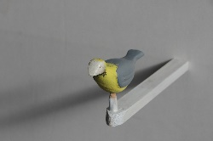

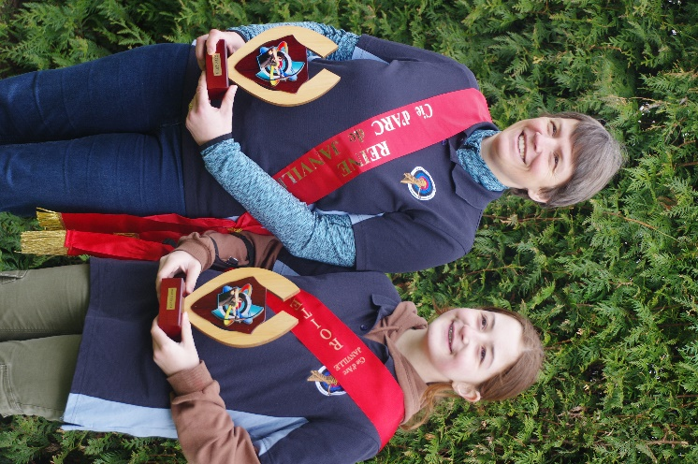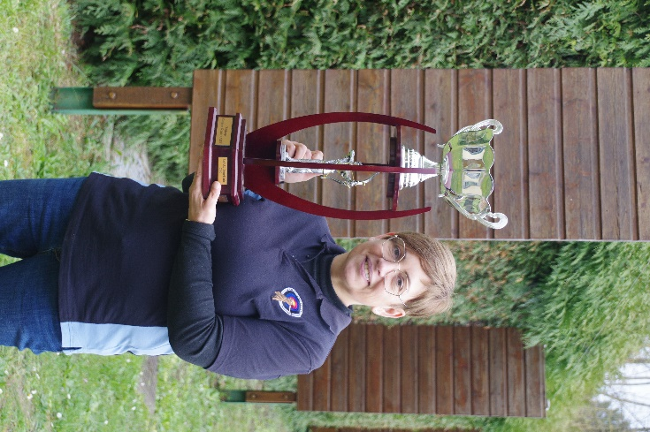**Les féminines de la Janvilloise à l’honneur**

Patricia CERES remporte le

Challenge Claude ANDRY

**REINE** : Carine BAUDESSON

**Roitelette** : Emma LAVAL

**Les Archers de la Janvilloise**

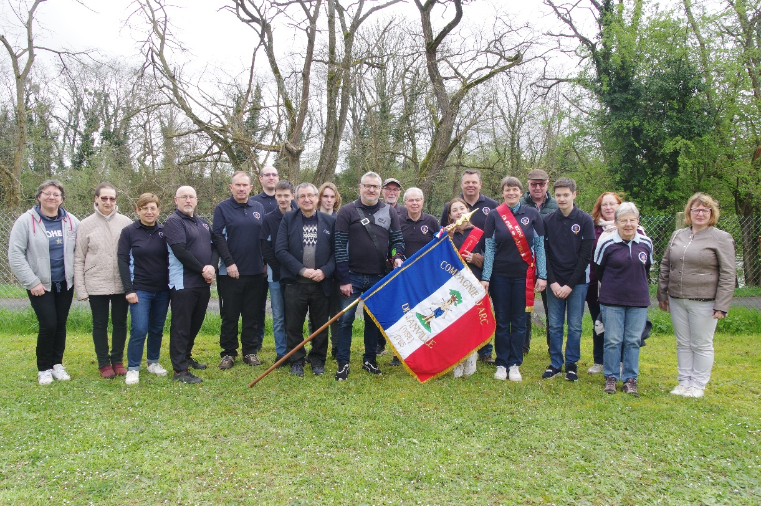

**Les invités**

**Les Elus de la commune – Association Janville s’Anime – Amicale des Chasseurs – Mr Deresmes Vice-Président de l’OSARC**

